ЛЕКЦІЯ 2.
Види образотворчого мистецтва.
Мета: образотворчих мистецтв.
Студенти повинні знати:
➢ структуру просторових мистецтв;
➢ видові категорії та специфічні особливості різних
видів просторових мистецтв;
➢ про технічні можливості інструментів та
матеріалів просторових мистецтв.
Студенти повинні вміти:
➢ розрізняти твори просторових мистецтв за видом;
➢ застосовувати елементарні технічні прийоми для
створення художнього образу в різних видах просторових мистецтв;
План
1. Класифікація мистецтв. Групи мистецтв.
2. Види та специфіка просторових мистецтв.
3. Жанри просторових мистецтв.
Ключові слова: жанри, просторові мистецтва, графіка, живопис, скульптура, архітектура, декоративно-ужиткове мистецтво, дизайн.
Самостійна робота : підготуватись до семінарського заняття.

У залежності від способу сприймання художнього образу людиною всі мистецтва поділяють на три групи:просторові, часові, змішані (або просторово-часові).
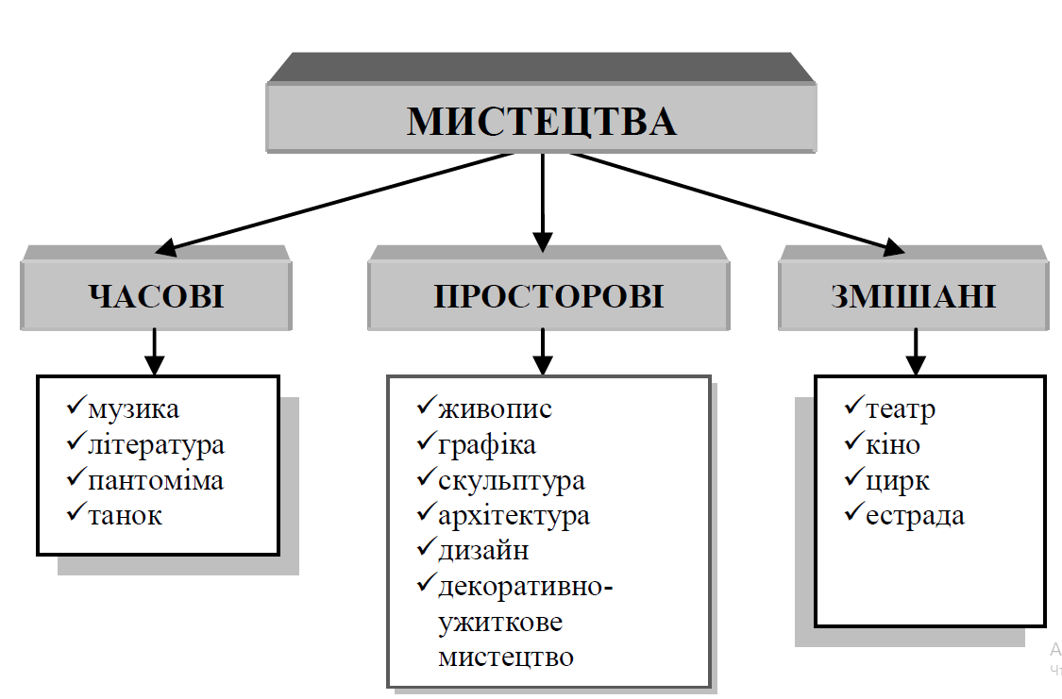

Так, ті твори які сприймаються людиною за допомогою зору, відносять до групи
просторових мистецтв.
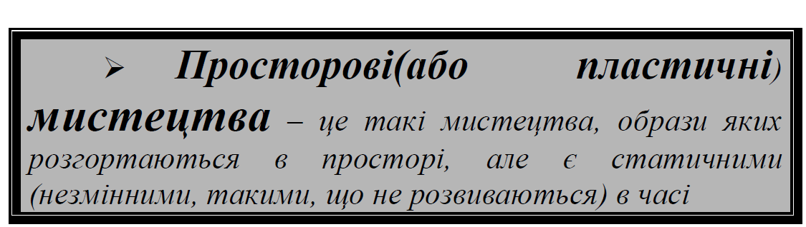
Вони реально існують у просторі, тому їх можна сприймати також і за допомогою органів тактильних відчуттів.До цієї групи належать такі види мистецтва, як живопис, скульптура, графіка, архітектура, декоративно- ужиткове мистецтво та дизайн.
Твори, які людина сприймає вухом (тобто на слух), належать до
часових мистецтв.
До цієї групи мистецтв можна віднести музику, танок, композиції мімів , сучаснупантоміму. Вони не мають матеріального буття, але характеризуються певною тривалістю в часі. Також для них характерною рисою є непостійність Твори, які людина сприймає вухом (тобто на слух), належать до часових мистецтв.
До цієї групи мистецтв можна віднести музику, танок, композиції мімів40, сучасну пантоміму. Вони не мають матеріального буття, але характеризуються певною тривалістю в часі. Також для них характерною рисою є непостійність , «змінність» форми. Так, одну й ту саму мелодію можна виконати в різному регістрі, темпі, ритмі., «змінність» форми.
Так, одну й ту саму мелодію можна виконати в різному регістрі, темпі, ритмі.

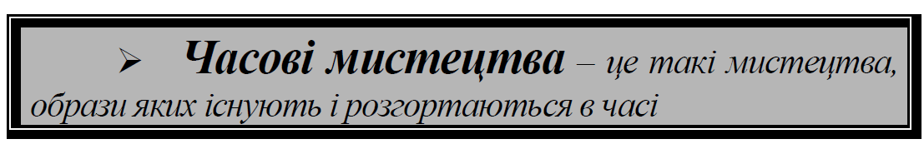

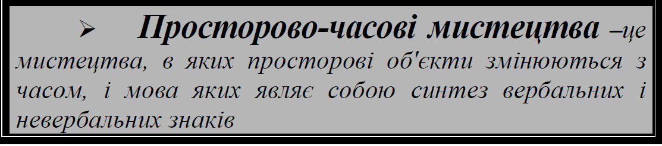

Художні образи цієї групи мистецтв мають таку властивість, як тривалість і розвиваються як у просторі, так і в часі. Ця група поєднує кіномистецтво, телемистецтво, театр, естрадно-циркове мистецтво.

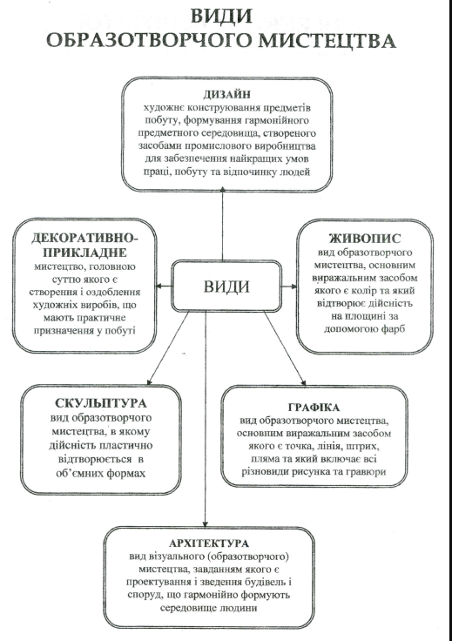

У межах кожного з видів мистецтва існують жанри та техніки мистецтва. Тобто, за образним поданням Євгена Антоновича, структуру мистецтва можна уявити у вигляді дерева, гілки якого, від найтовших до найтонших – ц е є групи, види, роди, жанри; ті, що найтонші уособлюють техніки мистецтва.

Графіка є різновидом образотворчого мистецтва, специфічними засобами зображення якого є лінія, штрих, крапка, пляма.Сучасна графіка, завдяки появі нових матеріалів досить часто застосовує колір, а отже твори графіки можуть мати як монохромну, так і поліхромнугаму.
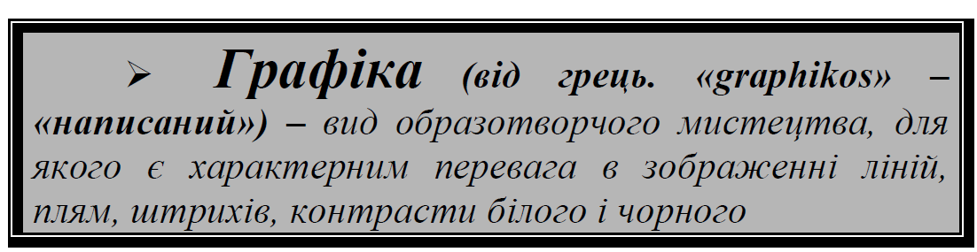
Основними інструментами художника-графіка є олівець, перо, вугілля. Графічні ображення зазвичай виконуються на білому папері. Розрізняють оригінальні та друковані графічні малюнки. Оригінальні виконуються художником в одному екземплярі – це малюнки на папері (найчастіше), картоні та інших подібних основах. Зображення, які виконуються художником на більш статичній основі, ніж папір (наприклад, металева пластина дерево), а потім друкуються за допомогою спеціальних приладів і машин. Такі роботи виконуються у великій кількості екземплярів і називаються гравюрами.Графіка має низку різновидів.
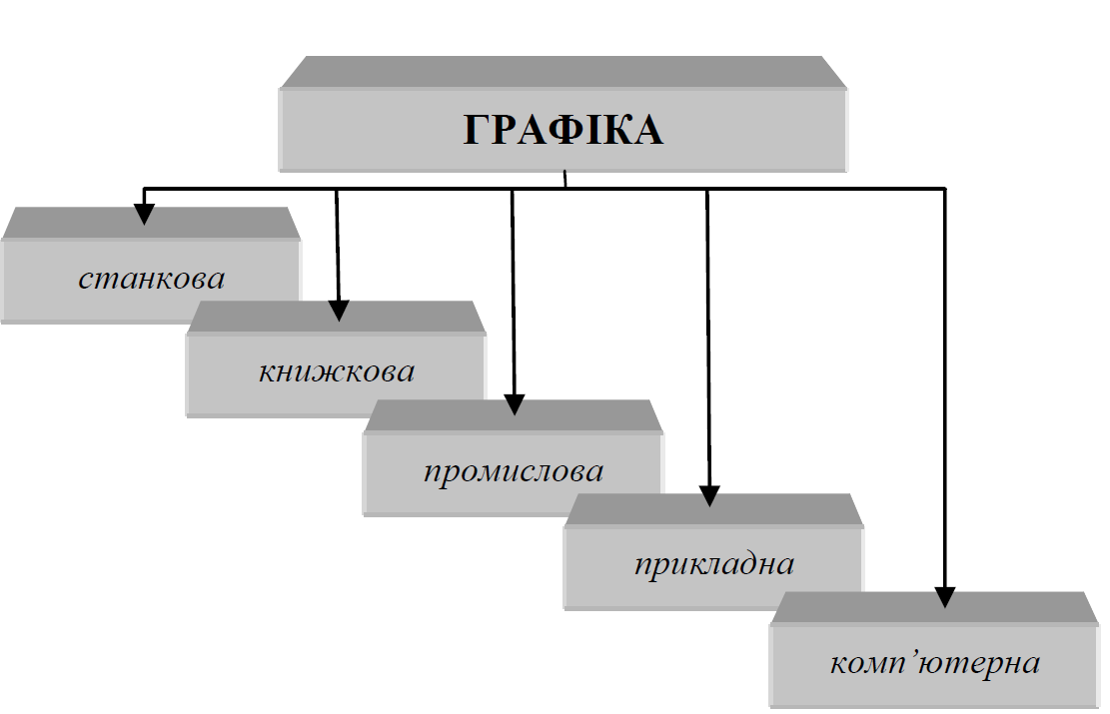

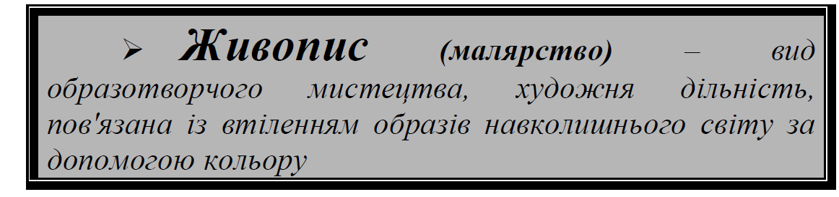

Інструментами художника-живописця є пензлі, палітра. Матеріалами живопису є різноманітні фарби (олійні, темперні, акварельні, гуаш), які наносяться на фактурні поверхні (папір, полотно, картон, тканина). За характером барвників, які використовує художник,
живопис поділяється на акварель (картина написана акварельними фарбами), темперу картина написана темперними фарбами), гуаш (картина написана гуашевими фарбами), олійний живопис (картина написана олійними фарбами) та інші. Таким чином, твір живопису складається з основи, роль якої може виконувати полотно, дерево, папір, картон, камінь, покритої ґрунтом, і шару фарби на ній. У живописних творах завжди використовується колір
як основний засіб створення художнього образу. Колір є найбільш специфічним для живопису виражальним засобом, здатність якого викликати різноманітні почуття та асоціації сприяє емоційності зображуваного. У творах живопису колір застосовується як цілісна система – колорит50. Зазвичай застосовується ряд взаємопов'язаних кольорів та їх відтінків (поліхромна гама), хоча існує також живопис відтінками одного кольору (монохромна гама).
Окрім кольору живописцем використовуються й інші виражальні засоби: світлотінь, фактура, композиція, що надають змогу відтворювати вкартині кольорове багатство світу, об'ємність предметів, їх матеріальну специфіку, простір. Проте основне функціональне значення в
живописі має саме колір, який є носієм ідеї живописного твору. В живописних творах, як і в графічних, можливо відтворити розгорнуту дію та складний сюжет. Живописний твір передає стан статичності, спокою, або ж, навпаки, ефект руху, емоційно-духовної насиченості, миттєві ситуації.

Існує п'ять видів живопису: станковий,монументальний, декоративний, театрально-
декоративний, мініатюрний.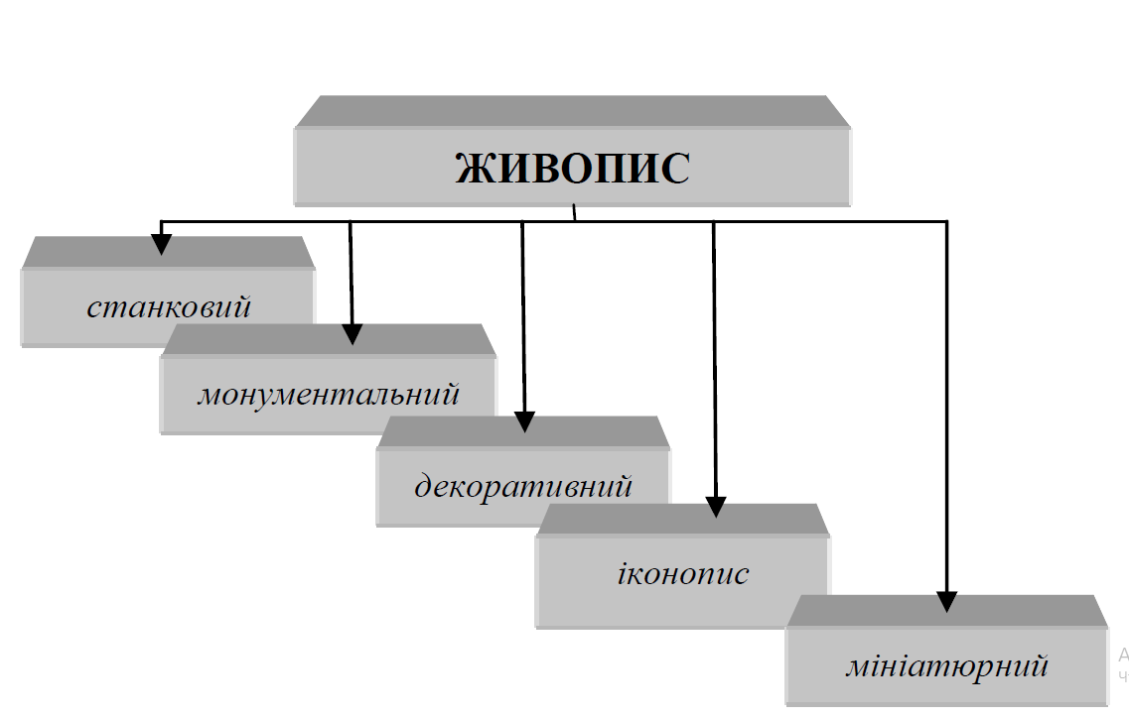

Станковий живопис (від слова «станок, мольберт», на який ставиться основа для написання картини – картон, дошка, полотно для малювання) об’єднує твори самостійного значення, не пов’язані з архітектурним ансамблем або декоруванням об’єктів. Станкові картини
пишуться на полотні, натягнутому на дерев’яну раму, або на картоні. В минулому для цього широко застосовувалися дерев'яні дошки.
Монументальний живопис виконується на стінах і стелях будинків та інших споруд, звідки й назва – монументальний. Він повністю підпорядковується архітектурній споруді, залежить від її призначення, форми, конструкції.
Види монументального живопису – це фреска, вітраж, мозаїка.
Фреска (від італ. «l’affresco» – свіжий) – живопис на вологій штукатурці, техніка настінного
малярства. Фресками називають також твір, виконаний у цій техніці.
Для виконання творів монументального живопису, художники найчастіше використовують
техніку фрески. Фреску виконують по сухій штукатурці розчинними у воді фарбами (земляні
натуральні пігменти).
Вітраж (від фр. слова «vitrage» – скло) – вид монументального живопису, «картина», виконана зі шматочків кольорового скла, поєднаних вузенькими металевими листами.
Цей вид монументального живопису має витоки ще з мистецтва Давнього Єгипту. Вітражі, поширені за часів Середньовіччя, створювались у вікнах готичних соборів не лише з
естетичних міркувань, а й у зв'язку з відсутністю технологій виготовлення якісного скла великих розмірів у цю епоху.
Мозаїка (від фр. «mosaїque» – присвячене
музам) – зображення, виконане з кольорових
камінців, смальти (різнокольорових шматочків
скляних сплавів), керамічних плиток або інших
матеріалів, що закріплюються на цементній стіні.
Мозаїка виникла в античну епоху та широко
застосовувалася при оздобленні храмів, громадських
будівель. Особливого поширення мозаїка набула в
середньовічному мистецтві.
Декоративний живопис використовується для підсилення емоційної виразності творів інших пластичних мистецтв (зокрема, декоративного мистецтва). Цей вид живопису не має самостійного значення і є лише декоративним доповненням творів інших видів пластичних мистецтв.
Іконопис – вид живопису, релігійного за темами і сюжетами, культового за призначенням. На відміну від стінопису (наприклад, фрески) і мініатюри, ікони були окремими живописними композиціями, що виконувалися спочатку в техніці енкаустики, мозаїки, потім темпери, пізніше – олійними фарбами на дерев'яних дошках, полотні.
Мініатюра (від лат. «minium» – червоні фарби, що застосовувалися в оформленні рукописних книг) – в образотворчому мистецтві мальовничі, скульптурні твори малих форм, а також мистецтво їх створення.
Мініатюрний живопис використовується для оформлення книг, оздоблення предметів побуту, або ж як самостійний вид живописного мистецтва. Серед визначних живописців України – всесвітньо
відомі Іван Айвазовський, Олександр Архипенко, Тетяна Яблонська, Катерина Білокур, Марія Примаченко.

Скульптура – одне з найдавніших мистецтв. Скульптурні доробки створювалися людиною ще в
первісні часи (наприклад, одна з найвідоміших скульптур, так звана «палеолітична Венера», виконана ще в епоху палеоліту, – звідси й назва). Скульптуру традиційно виготовляли із різноманітних
матеріалів, які можна назвати стабільними, довговічними: каменю, мармуру, дерева, кістки, бронзи тощо. В наші часи кількість матеріалів, придатних для скульптури значно збільшилась, що сприяло урізноманітненню виражальних засобів цього виду мистецтва. Сучасні скульптори використовують для своїх доробків такі матеріали, як сталь, бетон, пластмаси, а іноді й зовсім нетрадиційні та недовговічні – дріт, папір, картон, пісок, гілки, сміття, іграшки та подібні.

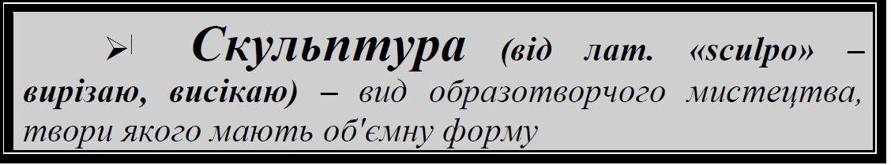

Розрізняють такі види скульптури: кругла скульптура, котру можна сприймати з різних сторін та
рельєф – більш-менш об’ємне зображення на площині фону.

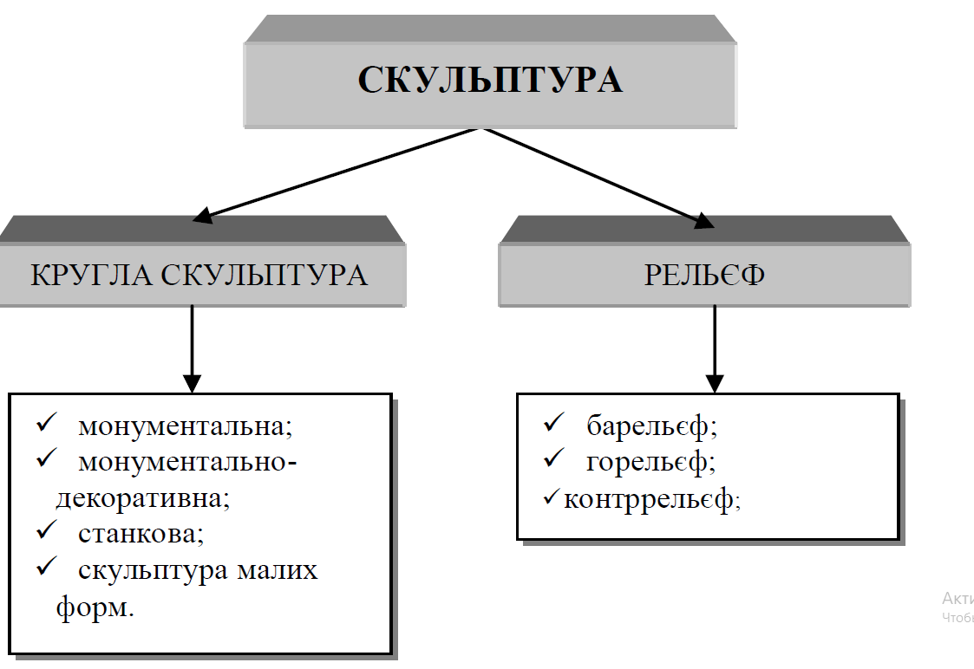
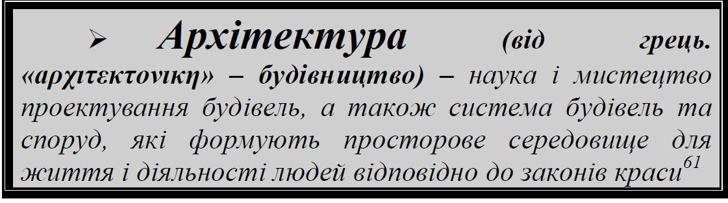

Архітектура взаємодіє зі скульптурою, живописом, різними видами декоративного мистецтва. Цей вид
людської діяльності є водночас і мистецтвом, і інженерією, й будівництвом, завдяки чому архітектурні пам´ятки переживають століття. Архітектура відмежовує від природи утилітарний світ людини, що дозволяє використовувати цей «олюднений простір» відповідно до матеріальних і духовних потреб людства.
➢ стиль, що склався в давньому світі: антична ордерна архітектура;
➢ стилі, що склалися в епоху середньовіччя: романський стиль, готика,
➢ архітектура епохи Відродження,
➢ стилі, які поширилися з XYI століття: бароко, рококо, класицизм, романтизм, ампір,
модерн, ар-деко;
➢ сучасні стилі: функціоналізм, хай-тек, біо- тек.

Назва «декоративно-ужиткове» відбиває сутність цього мистецтва: декорувати – означає «прикрашати»,
ужиткове ж означає, що твори цього мистецтва мають практичне спрямування, а не є лише предметом естетичної насолоди.

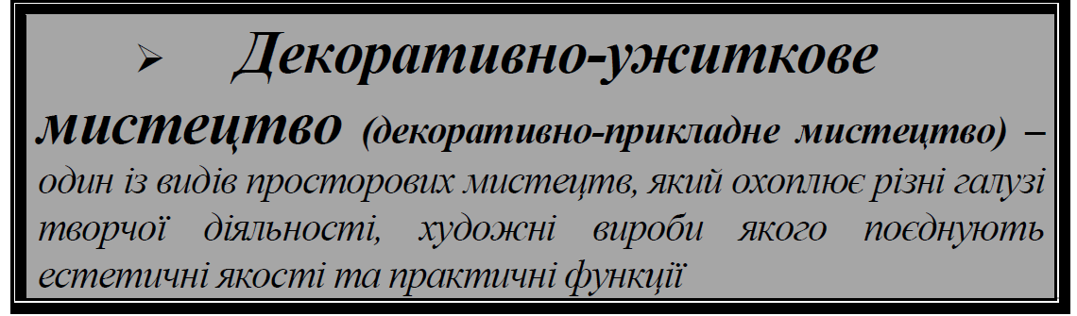

Цей вид мистецтва є одним із найдавніших видів художньої творчості. Він створює різноманітні предмети побуту, які є не тільки корисними, але й естетичними, мають свій стиль та художній образ, що відтворює їх призначення. Отже, специфіка декоративно-прикладного мистецтва полягає в тому, що твори його одночасно мають бути і корисними, і красивими. У декоративно-прикладному мистецтві існує понад 100 технік і технологій художньої обробки матеріалів. Це дає підстави стверджувати, що цей вид просторових мистецтв є найбільшою і найбагатшою галуззю художньої творчості.
Усі твори декоративно-ужиткового мистецтва можна розподілити на три галузі: прикладна, декоративна, декоративно-прикладна.
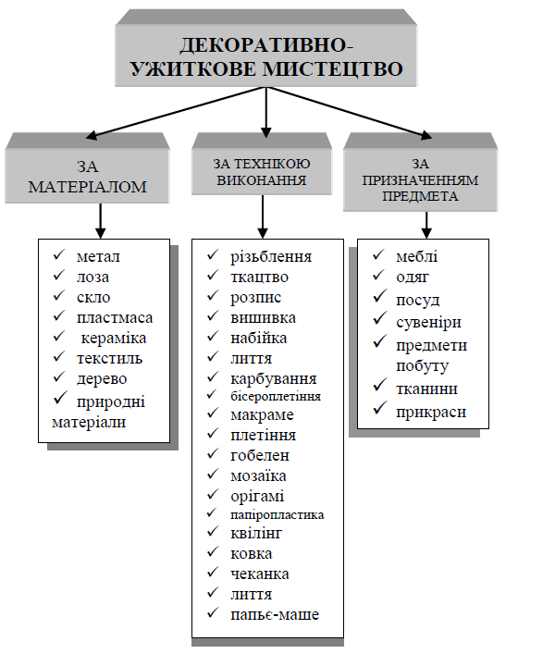

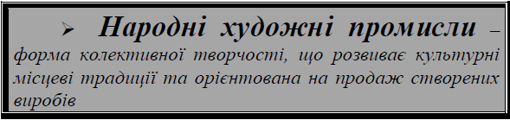

Серед найпоширеніших художніх промислів України
можна визначити художню кераміку, художню обробку деревини, писанкарство, килимарство, художнє ткацтво і вишивку, розпис, художню обробку шкіри, художнє плетіння, витинанку.

Тісно пов’язаний із декоративно-прикладним мистецтвом дизайн – новий різновид художньо-естетичної діяльності людини. Основний зміст і призначення дизайну визначає естетичне ставлення людини до оточуючого світу і трудової діяльності.
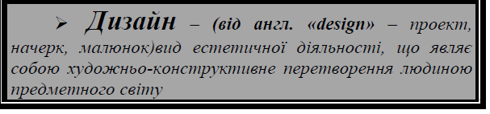

Жанри образотворчого мистецтва
У мистецтвознавчій науці жанр мистецтва визначається відповідно до об'єкта зображення. Наприклад, зображення людини належить до жанру портрета в будь- якому виді мистецтва.
